B10124012 廖漢庭

 一個當時二十歲來台的越南籍勞工，離開家鄉背景，來到台灣。除了人生地不熟，語言不通更是與我們國家的人民溝通上的問題，來台的主要原因有很多，有的是因為父母緣故，有的更是因為家裡困苦而選擇來這工作。現年三十歲的阿濱，在這工廠裡他待了十年，在他的眼裡只要錢多，不管工作時數再長，再累，甚至犧牲假日他都願意付出，可是在我們眼裡中，卻是很多的苦，他還告訴我說：「在台灣拿的薪水數目，是他從小到大從未見過的數字，當阿濱拿到第一份薪水時的心情，是喜悅，是值得的。」

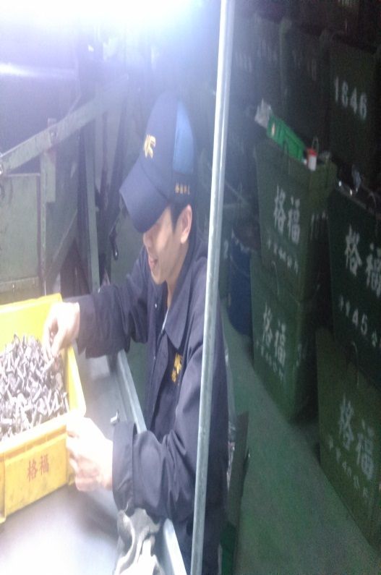 可是這樣的努力，也不一定會有好回報，除了在工作上的不平等的對待，下班時更是找不到人聊天跟訴苦，只能回公司宿舍，找同鄉的人訴苦。在每個月的月底時都要付給幾千塊仲介費，其實他拿的薪水其實比我們少很多。那他又如何適應我台灣的生活的方式，語言上又如何溝通，他說:「最開始是比手畫腳，到後來學習ㄅ、ㄆ、ㄇ、ㄈ時因為發音咬字不正確，所以就開始模仿我們的口音，在長久的生活環境下漸漸地聽得懂但還是會有點口音不正。」來台好幾年的時間，在阿濱的眼裡認為大多數的台灣人民是熱情的，只有少數是比較帶異樣的眼光來看待，可是在他眼裡已經習慣了，因為他已經慢慢地喜歡上我們的地方了，他不曾看到如此好吃的台灣小吃，也不曾看過我們的熱情是讓他如此的溫暖。我問他那如果在工作遇到不平等的事情，例如：工作量更我們台灣人不一樣，或我們不用加班時它們卻要假日超時加班那該怎辦。他回答我時，我非常訝異，阿濱很肯定說:「因為加班能拿很多錢，工作量增加，要是做得好，會有更多人知道他的能力不輸我們」。可是我心裡想：「阿濱心裡一定會有多多少少的埋怨，也許是不敢說出來，又或者已經習慣了」換一個角度想，今天我們移民到別的國家是不是也能想他一樣如此的努力呢，會不會想他們一樣遇到事情，都會開心地面對。我在採訪的同時，他說的每一句都很開開心心的回答，讓我感覺到他的熱情是跟我們一樣的。